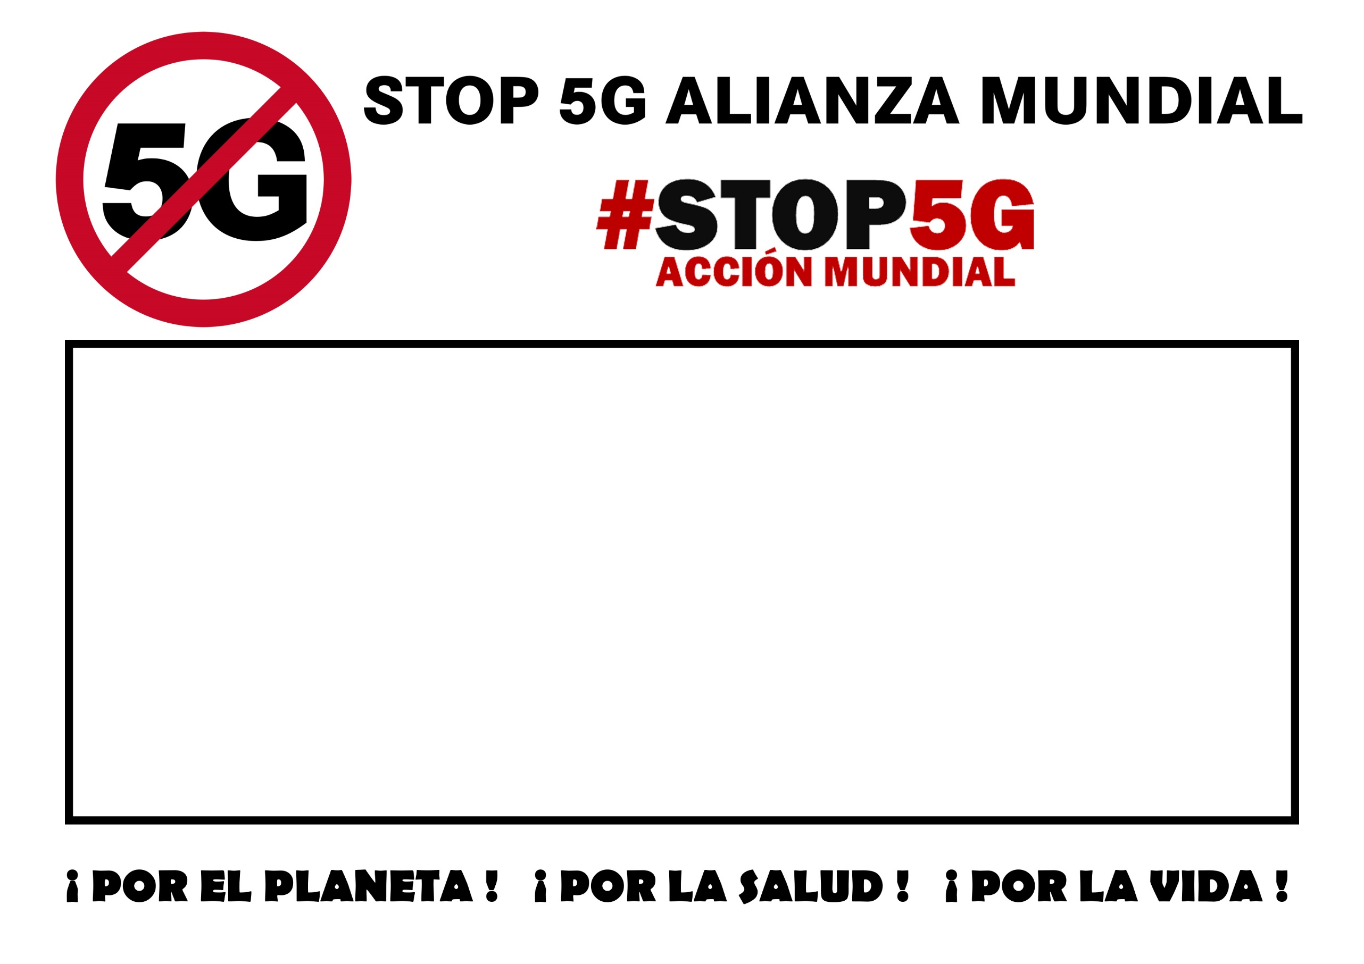

“ …… ESCRIBE AQUÍ TU MENSAJE …”

*(AUTOR MENSAJE)*